1. Дайте понятие основным производственным фондам предприятия.

Основные фонды предприятия - это часть производственных фондов, которые многократно участвуют в производственных процессах, постепенно изнашиваются и переносят свою стоимость на себестоимость продукции в процессе амортизации

1. Приведите классификацию основных производственных фондов предприятия.

* К активным основным фондам относятся рабочие машины и оборудование, т.е. те составляющие основных фондов, которые непосредственно участвуют в производственных процессах.
* Пассивные основные фонды – это все остальные основные фонды, создающие необходимые условия для высокопроизводительной деятельности активных основных фондов на предприятии.

1. Перечислите основные коэффициенты движения основных фондов.

* Коэффициент ввода основных производственных фондов (коэффициент обновления основных производственных фондов)
* Коэффициент выбытия основных производственных фондов

1. Перечислите основные показатели использования основных производственных фондов.

* Фондоотдача - это стоимость произведенной продукции, приходящейся на 1 руб. среднегодовой стоимости основных производственных фондов



* Фондоемкость – показатель, обратный фондоотдаче, характеризует стоимость основных фондов, используемую при выпуске одного рубля продукции



* Коэффициент загрузки оборудования – это отношение станкоемкости годовой программы выпуска к годовому эффективному фонду времени работы парка установленного оборудования



1. Дайте понятие производственной мощности предприятия.

Производственная мощность предприятия (цеха, участка) – максимально возможный объем выпуска продукции за единицу времени при заданных номенклатуре и ассортименте с учетом наилучшего использования всех ресурсов, прогрессивной технологии, передовой организации производства и труда.

1. Дайте понятие амортизации основных средств.

Амортизация основных фондов – процесс постепенного переноса стоимости основных фондов на себестоимость продукции с целью накопления денежных средств для последующей реновации основных фондов.

1. Охарактеризуйте основные методы начисления амортизации основных средств.

* Линейный метод



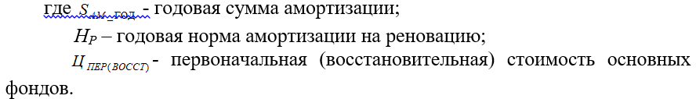

* Метод уменьшаемого остатка

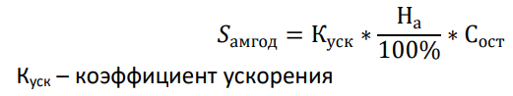



* Метод суммы чисел лет

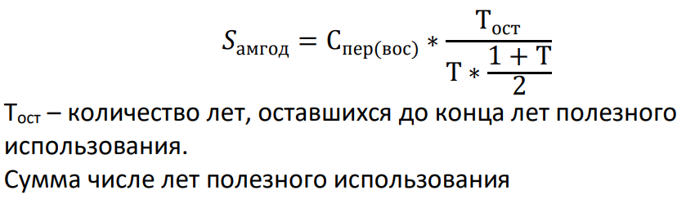

1. Дайте понятие оборотным средствам предприятия.

Оборотные средства предприятий представляют собой совокупность денежных средств, вложенных в оборотные производственные фонды и фонды обращения.

1. Приведите классификацию оборотных средств предприятия.

* Производственные запасы – предметы труда, подготовленные для запуска в производство (сырье, энергия, топливо, комплектующие изделия, тара)
* Незавершенное производство – предметы труда, вступившие в производственный процесс (продукция, находящаяся в цехах, детали, узлы и изделия в процессе обработки или сборки). Оценивается по фактической или плановой (нормативной) производственной себестоимости, по стоимости сырья, материалов и полуфабрикатов
* Расходы будущих периодов – средства на подготовку и освоение новой продукции, совершенствование технологического производства. НИОКР – научно-исследовательские и опытно-конструкторские работы.

1. Дайте понятие себестоимости. Охарактеризуйте основные виды себестоимости.

Себестоимость продукции – выраженные в денежной форме затраты предприятия на производство и реализацию продукции

По способу включения себестоимости в продукцию делятся на прямые и косвенные:

* Прямые затраты можно отнести на определенный вид изделия (сырье, ЗП основных рабочих).
* Косвенные затраты распределяются по отдельным видам продукции пропорционально выбранной базе (топливо, электроэнергия, ЗП обслуживающего и рабочего персонала).

По зависимости затрат от изменения объема выпуска продукции делятся на переменные и условно постоянные:

* Переменные увеличиваются или уменьшаются от динамики объема производства.
* Условно постоянные – затраты, растущие скачкообразно, т.е. при определенном объеме выпуска эти затраты остаются постоянными, а при его изменения резко возрастают.

1. Охарактеризуйте основные статьи калькуляции.

Калькулированием называют расчет издержек по определенному объекту. Типичным объектом на предприятии является продукт, заказ, проект. В зависимости от назначения калькуляция может быть:

* Плановой – предусматривает максимально допустимый размер затрат на изготовление продукции в планируемом периоде и составляется на все виды продукции, включенные в план
* Сметной – разрабатывается аналогично плановой на разовые работы и производства изделий по заказам со стороны. Она является основой цены при расчетах с заказчиком
* Нормативной – включает в себя расчет себестоимости изделия по нормам расхода сырья топлива, энергии, утвержденными сметой расходов по управлению и обслуживанию производства. В отличие от плановой, нормативная калькуляция отражает уровень себестоимости изделия на момент ее составления
* Проектной – определяется при подготовке производства продукции и предназначена для обоснования эффективности проектируемых новых производств и технологических процессов
* Отсчетной – показывает фактическую себестоимость единицы продукции. Ее составляют по тем же статьям затрат, что и плановую, но включают некоторые обоснованные потери и расходы, не предусмотренные плановой калькуляцией (потери от брака, затраты на гарантийный ремонт и гарантийное обслуживание изделий, недостача материальных ценностей на производстве)
* Хоз. расчетной.